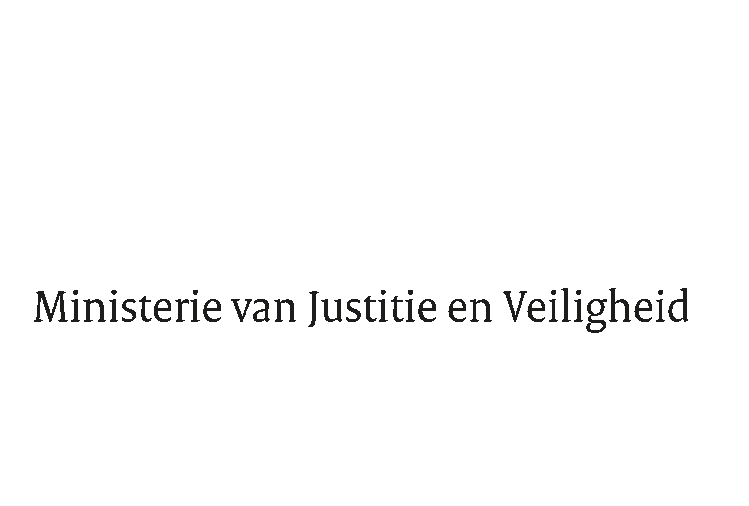

> Retouradres Postbus 20301 2500 EH Den Haag
Aan de voorzitter van de Tweede Kamer
der Staten-Generaal
Postbus 20018
2500 EA DEN HAAG

Datum | 18 december 2025
Onderwerp | Aanbieding RSJ-advies ‘grondslagen van kindvriendelijke juridische procedures in het civiele familie- en jeugdrecht’
Directoraat-Generaal Straffen en Beschermen

Turfmarkt 147
2511 DP Den Haag
Postbus 20301
2500 EH Den Haag
www.rijksoverheid.nl/jenv

Ons kenmerk
6969379

Bij beantwoording de datum en ons kenmerk vermelden. Wilt u slechts één zaak in uw brief behandelen.

Hierbij bied ik uw Kamer het advies ‘grondslagen van kindvriendelijke juridische procedures in het civiele familie- en jeugdrecht’ van de Raad voor Strafrechttoepassing en Jeugdbescherming (RSJ) aan. Dit advies is op eigen initiatief van de RSJ uitgebracht.
In het advies gaat de RSJ in op het implementeren van kindvriendelijke procedures in het civiele familie- en jeugdrecht. Hieronder vallen onder meer echtscheidings-, omgangs- en jeugdbeschermingszaken. Mijn inhoudelijke reactie op het rapport volgt in het eerste kwartaal van 2026.

De Staatssecretaris van Justitie en Veiligheid,

mr. A.C.L. Rutte

